改造与重大维修报检流程
1、登录特种设备信息化平台（网址https://tzsb.bttjs.org.cn/）→登录使用单位管理系统。
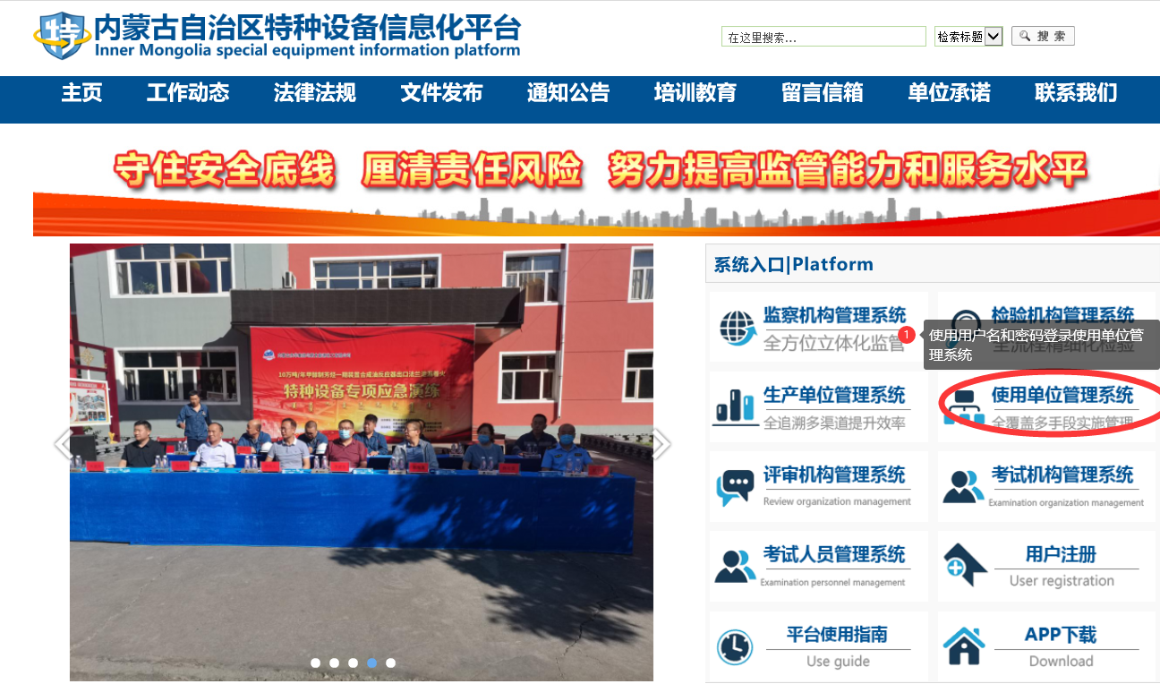
- 登录使用单位管理系统后点击业务办理→设备检验业务→申请检验。
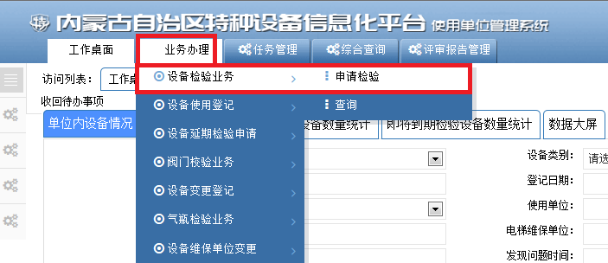

- 在申请检验页面点击
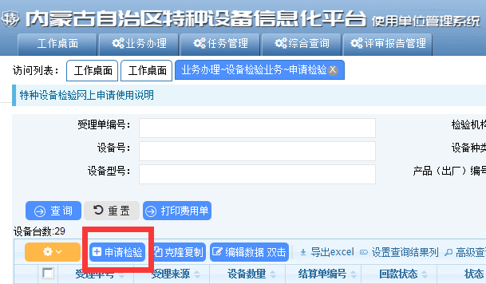
- 在基本信息页面填入基本信息→点击保存基本信息
注：示例图中红色方框内为必填项。
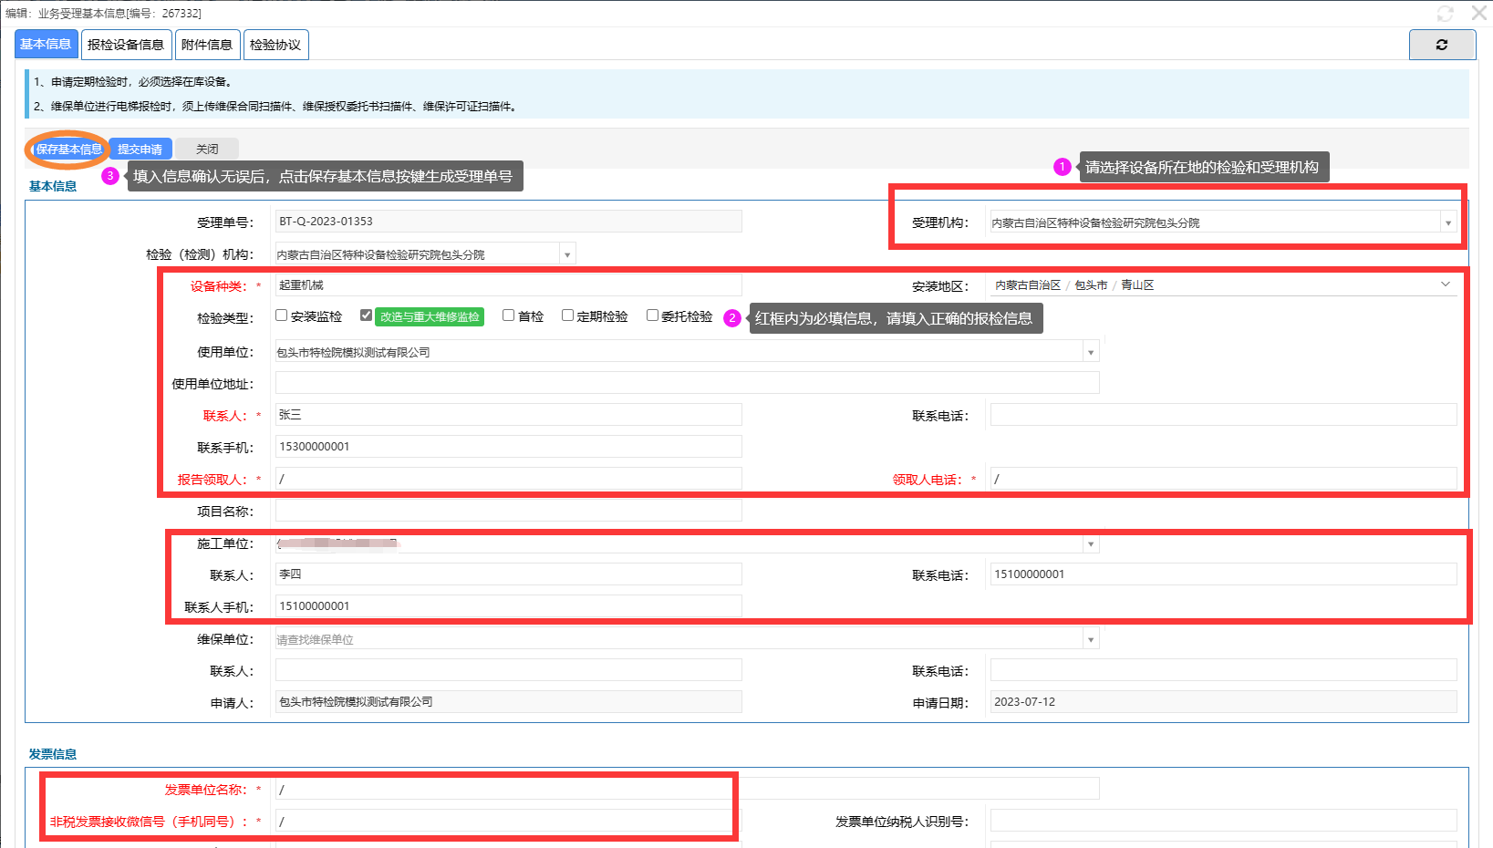
- 保存基本信息生成受理单号后切换报检设备信息页面→点击“批量增加在库设备”。
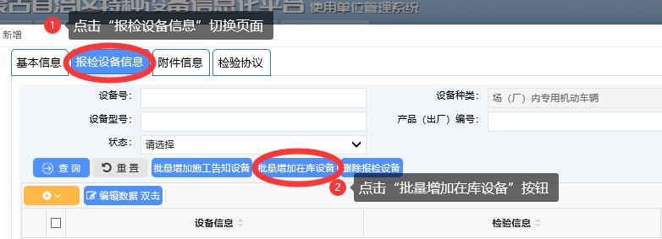
- 在弹出的报检页面找到需要报检的设备→勾选后先点击选择设备按钮，再点击保存报检设备按钮。
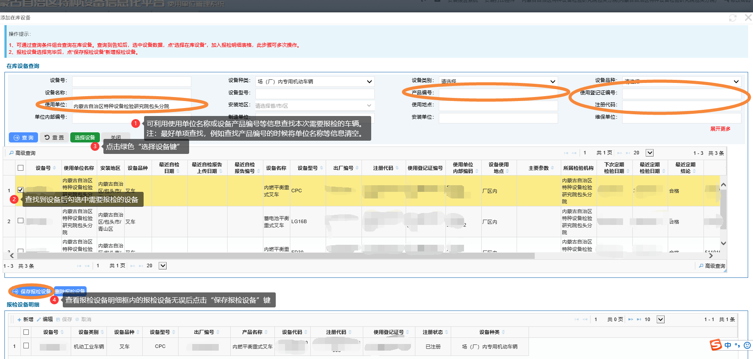

- 点击附件信息，按照要求上传每一项，其中申请表需上传原件扫描件。（所需报检申请表或授权委托书可到下载中心下载）

- 回到基本信息页面点击提交申请完成本次报检。
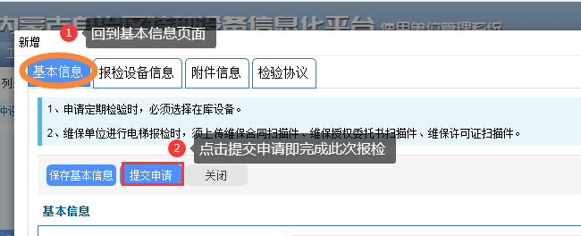

以上为改造与重大维修的报检流程，我们会在1—2个工作日内给您受理您的报检，您可以随时登录平台系统查看您的报检流程状态（“编制”状态在用户自己名下，“已申请”状态在业务大厅受理过程中，“待审核”状态已分配检验科室，“审核通过”状态检验科室已分配检验任务至检验员，回款状态为“未交费”时需联系大厅缴费后完成报检）。请您在报检后耐心等待我们的受理，我们的检验员会在收到您的报检后第一时间联系您安排检验事宜。如有其他问题，请咨询业务大厅0478-8700695。

